特拉斯如何引爆英国

原创 有里儿有面 [有理儿有面](javascript:void(0);)

**有理儿有面**

微信号 youli-youmian

功能介绍 你说是不是

2022-10-21[原文](https://mp.weixin.qq.com/s?__biz=Mzg3MjEyMTYyNg==&mid=2247573666&idx=1&sn=b3cda96f566c0d313711d9148a199209&chksm=cef7f4d7f9807dc1e64a88708d6b805ca51e1104373e38585b4dab5cc5e7cb7b433de1dcc482&scene=27#wechat_redirect&cpage=275) 发表于

收录于合集





**全文共2648字，图片11张，预计阅读时间为8分钟。**

**文章首发于“有理儿有面”（youli-youmian），欢迎大家在朋友圈和微信群转发。**

**公众号及其他平台转载请在后台留言。**



▼

10月20日，突然传来消息，英国刚上台不久的新任女首相特拉斯宣布辞职。由此，她以45天的任期，成为英国有史以来最为短命的首相。

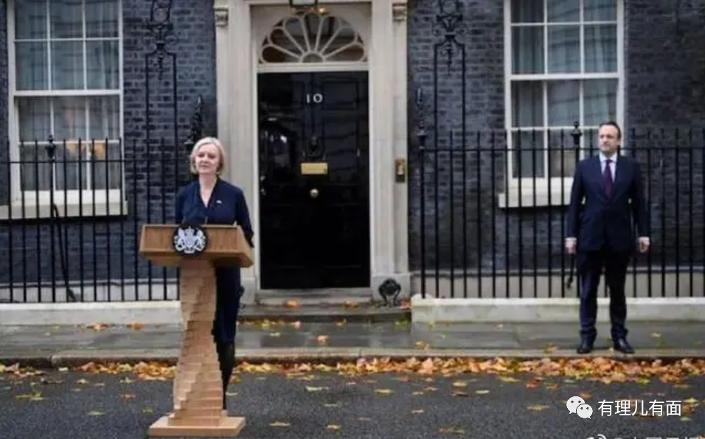

**一、送走长命女王的短命女首相**

长期以来，我们对于英国政治的印象就是吵吵闹闹，尤其他们的议会，总感觉就是个吵架的地方，衣冠楚楚的议员们不仅口无遮拦，还经常上演拌嘴、嘲讽，菜鸡互啄一样的可笑戏码。

但是，我们要认清一点，那就是英国作为一个老牌帝国，虽然看似缺少我们中国人理解的道德下限，但是他们的制度是比较完善的，政治总体也是稳定的。

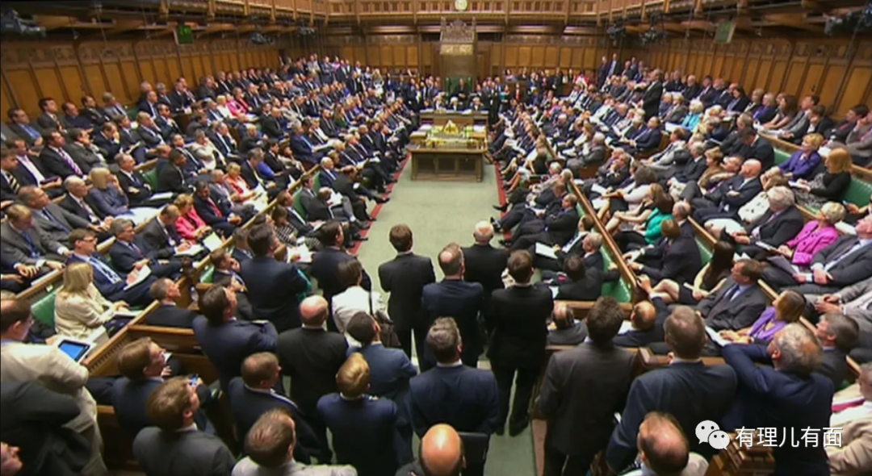

与议会所展示出的菜市场风格完全不同，自从英国的资产阶级革命——光荣革命以来，英国的政治十分稳定。每一位上任者都有明确的目标和承诺，并且有相应的团队以及政策做保障，因此基本都能履职交差，干完自己主持的项目以后再走人。

此前，历任英国首相还没有任期不超过一百天的。上一位任期最短的记录保持者是乔治·坎宁。要知道，他是在1827年上任的，那时还是中英爆发鸦片战争之前。而且，他是突然死于肺结核病，完全是意外死亡，这才创下最短任期纪录。

但这次明显不同了。仅仅45天的任期，特拉斯不仅推行的政策还没真正施行就被废了，而且连带团队和首相本人都被换血。

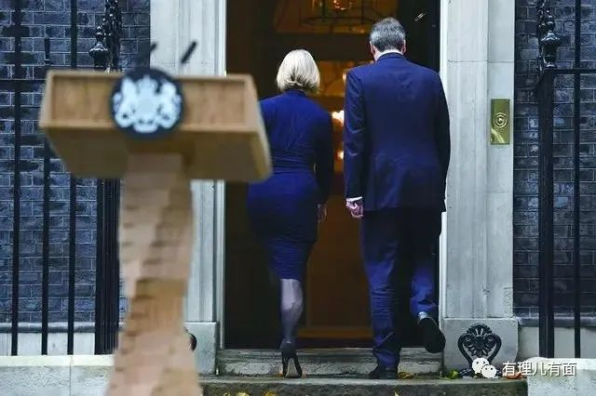

之前，人们对于这位英国第三位女性领导人的印象，还集中在她一出场，以超长待机著称的英国女王就归了西这件事上，大家都觉得绝对是冥冥之中自有天意，这个女人不简单，铁定能掀起风浪。结果听到的却是，她把自己送走了。

45天短暂的首相生涯，留给世界人民最深的印象，只有送走女王和施政不力。这是特拉斯个人的失败，也是整个英国政治的悲哀。

**二、英国人快要过不下去了**

特拉斯的失败，与英国所面临的残酷现实密切相关。

10月19日，特拉斯在议会接受质询时，还信誓旦旦地说，“我是一个斗士而非轻言放弃者”。言下之意，她还要为自己的理想和目标战斗，只要有一丝机会，她就一定不会认输。

结果不到一天，特拉斯就来了个大反转，令人猝不及防。

那么，是什么力量逼迫她最终就范的呢？是政治对手，还是在野党派呢？都不是。事实上，让特拉斯整个班子下台的原因只有一个，那就是英国所面临的的残酷现实。



说来都令人觉得不可思议，作为老牌发达国家的英国，在这个冬天到来之前，很多民众已经到了生活过不下去的地步了。我们来看一看，近期的英国都经历了什么。

首先，受俄乌冲突这个地缘政治事件影响，欧洲的能源价格快速飙升。英国也没能逃过，有的价格已经翻了十倍，这已经严重影响到了民众的日常开销。据统计，至少有20%的英国民众被迫放弃冬天的采暖。

受此影响，连一向低调的威尔士，也学起苏格兰和北爱尔兰开始闹独立了。很多民众们打着“受够了”的标语，还有人发起了不要付款（Don't pay）的活动。



其次，面对这一烂摊子，特拉斯没有稳步推动解决矛盾，却发扬了激进性格，上台做的第一件大事，就是出台了英国半个世纪以来最冒进的减税方案。具体项目包括：将个税基本税率减少一个百分点，取消针对有钱人的45%的最高所得税税率。这还没完，还要将公司税进行减免，并取消英国人两年的家庭能源税费。

这些让内行外行都看不懂，而且恶化财政状况的举动，彻底引爆了市场和舆论。

能源费用的剧烈波动和政府减税的胡乱操作相叠加，导致英国笼罩在悲观的氛围里，坏消息源源不断，不是停电就是断气，新闻的标题不是经济处于崩溃边缘，就是国家可能重返黑暗时代。

处在这样的氛围下，个人又无能为力，特拉斯的黯然离场也就成为必然。

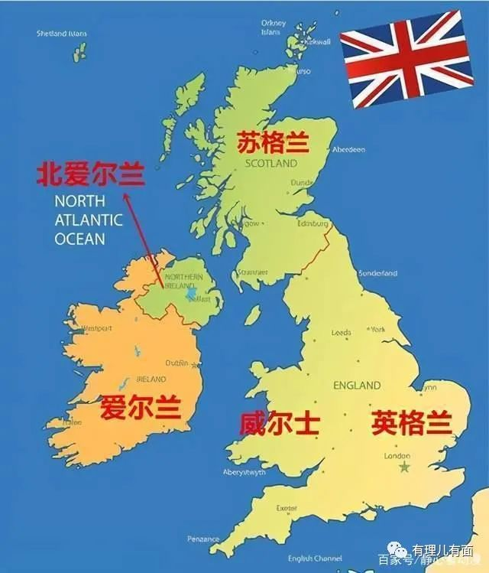

**三、美元加息下英国经济风雨飘摇**

英国的现实如此残酷，既有政府首脑执政不力的因素，也有外部环境冲击。

美国的加息，原本意在绞杀中俄的经济，尤其是中国，向来是美国金融战的首要目标。但问题是，美国的加息举动对其盟友的杀伤更为直接而且致命。

英国是一个没有外汇储备制度的国家，因此，随着美元加息，英镑就开始持续贬值。进而，英国的财政和金融状况也在不断恶化。最明显的例子是，从年初到10月，英国的40年期国债经历了一个腰斩以后再腰斩的极端行情，极大地打击了市场的信心，连各大国际评级机构都纷纷表示对英国的经济没有信心。

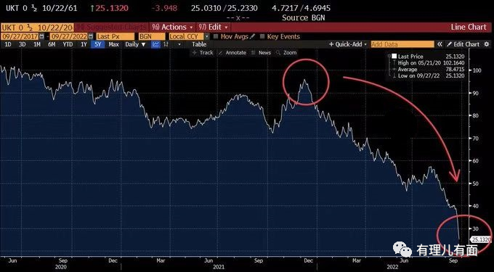

险恶的国家金融环境，欧洲的能源危机和特拉斯政府专门给富人减税的政策相叠加，引发了英国政府的财政危机，而政府的应对只有印钞这一个手段，这又反过来导致了英镑的进一步贬值。

恶性循环的经济现状和即将到来的冬天，彻底引爆了英国民众的焦虑。美国与中俄进行的金融战还没能达到预期，就把盟友送入了危机。

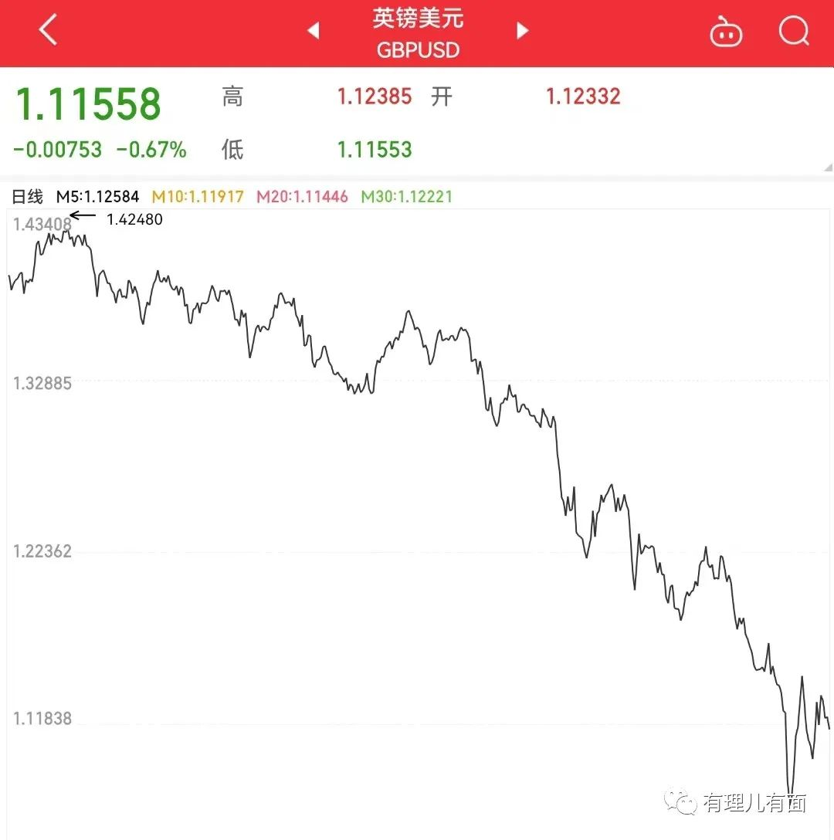

**四、英国内部的路线斗争**

除了上述因素外，英国内部的路线斗争，也早早为如今的结果埋下伏笔。

近些年，一向强调英国主权，反对欧盟制宪，不加入欧元区的保守党，渐渐成为了白左政治正确路线的贯彻者。走出过丘吉尔和撒切尔夫人的政党，开始不遗余力地支持少数族裔、中东难民、同性恋等少数群体，气质越来越圣母。



而特拉斯将这种路线贯彻到了极致，我们可以看见，她选出的内阁重要成员，都是少数族裔和女性，没有一个白人男性。

这一切，仿佛沿着美国民主党的道路前进。可是，英国现在仍然是一个主体民族占优的国家，民众对难民、非法移民和少数族裔带来的冲击十分敏感，保守党的这一路线必然引发质疑。

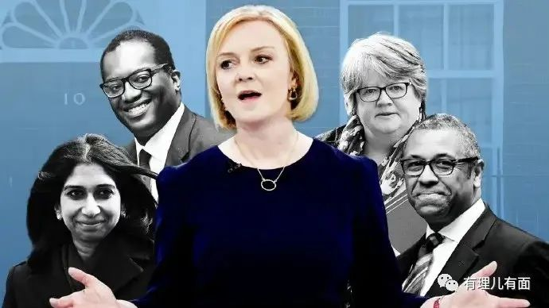

不仅如此，选择特拉斯接班，与保守党内部争斗也有关系。

特拉斯能力不行，保守党清楚的很。在党魁选举时，保守党下院议员的第一选择是前财政大臣苏纳克，有理哥之前也介绍过此人，胜选的概率很大，且苏纳克在投票时以137:113大幅领先特拉斯。

但是到了第二阶段全国保守党党员投票时，特拉斯以2万多票胜出。全国保守党党员用自己的实际行动，没有选择原殖民地裔出身的苏纳克，转而选择了并不被看好的特拉斯。最终就是自食恶果。

**五、英国未来的政治走向**

日本在二战以后失去了对国家的自主权，这导致了日本在政治上的长期混乱。在很长一段时间之内，首相就像走马灯一样换个不停，国内各派系之间尔虞我诈，相互倾轧，一桩桩匪夷所思的政治事件，一场场啼笑皆非的选举闹剧反反复复，不停地上演。国家也在这样的闹剧中，经历了失去的十年、失去的二十年、失去的三十年。

那么现在，我们是不是要对英国的未来打个问号？

谁来担任保守党党首？谁将接替特拉斯出任首相？

英国会不会像日本一样，陷入长期政治混乱和频繁的首脑更迭中？



英国走类似美国拜登政府那样绝对政治正确的白左路线，会不会与主体民族发生剧烈的碰撞和冲突？

日薄西山的日不落帝国，在老佛爷死后能坚持多久呢？

让我们拭目以待。

**图片源自网络**





**关注公众号：**

**有理儿有面**

**理   性｜   揭   秘｜   探   讨**







### 精选留言

用户设置不下载评论